**《有了事情找哪里？》学程拓展**

1. 学校微信平台上发布了一个“参与垃圾分类 建设美丽校园”的公益活动通知。小洋和几名同学很感兴趣，想报名参加。他们应该向学校的哪个部门咨询报名？这个部门还负责哪些工作？

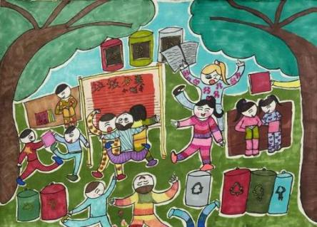

可以向学校哪个部门报名：

这个部门还负责哪些工作：

1. 学校里我们经常会遇到各种各样的问题，例如学习问题、同学关系问题、纪律问题等，你通常是怎么解决的，寻求了学校哪个部门的帮助？请你以一个问题为例用图文并茂的方式给大家讲一讲是怎么解决的吧（注意把过程描述清楚完整，为遇到同样问题的同学提供借鉴）。记得起个简洁又有创意的题目呦！